PS2KEY详细设计方案

PS2KEY简介：
PS/2 设备接口用于许多现代的鼠标和键盘它是由IBM 开发并且最初出现在IBM 技术参考手册里。

规格：
PS2键盘按键可以发送键值给LED或者七段数码管（16进制显示）。

实现原理
键盘发送时序图如下：
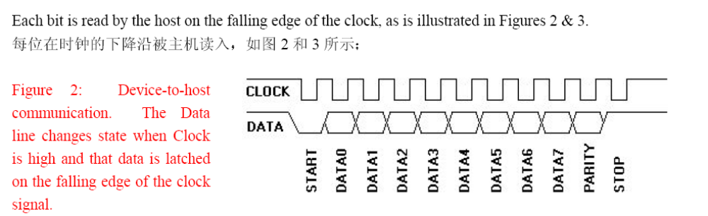
我们只需要在时钟的下降沿采样即可，没有数据时候时钟为高电平，所以可以用时钟沿来控制采样。设置一个buff移位寄存器，然后在每个时钟下降沿采样，不需要控制信号，没有按键时候时钟是不会跳变的，所以我们只需要从buff中按照顺序取出我们需要的键值即可。每按键一下，就会发送一个键值给上位机。不按键不会发送任何东西。

采样到的真实数据如下图所示：
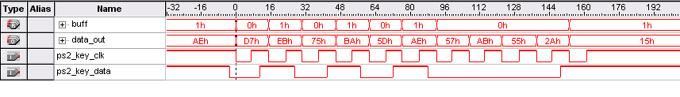
这个是按Q键产生的一个键值，和下面键值表比较知道采样时正确的。

/**************键盘上各个键的码表,16 进制格式***********************/
// 0x1C, <=======> 'a',
// 0x32, <=======> 'b',
// 0x21, <=======> 'c',
// 0x23, <=======> 'd',
// 0x24, <=======> 'e',
// 0x2B, <=======> 'f',
// 0x34, <=======> 'g',
// 0x33, <=======> 'h',
// 0x43, <=======> 'i',
// 0x3B, <=======> 'j',
// 0x42, <=======> 'k',
// 0x4B, <=======> 'l',
// 0x3A, <=======> 'm',
// 0x31, <=======> 'n',
// 0x44, <=======> 'o',
// 0x4D, <=======> 'p',
// 0x15, <=======> 'q',
// 0x2D, <=======> 'r',
// 0x1B, <=======> 's',
// 0x2C, <=======> 't',
// 0x3C, <=======> 'u',
// 0x2A, <=======> 'v',
// 0x1D, <=======> 'w',
// 0x22, <=======> 'x',
// 0x35, <=======> 'y',
// 0x1A, <=======> 'z',
// 0x45, <=======> '0',
// 0x16, <=======> '1',
// 0x1E, <=======> '2',
// 0x26, <=======> '3',
// 0x25, <=======> '4',
// 0x2E, <=======> '5',
// 0x36, <=======> '6',
// 0x3D, <=======> '7',
// 0x3E, <=======> '8',
// 0x46, <=======> '9',
// 0x0E, <=======> '`',
// 0x4E, <=======> '-',
// 0x55, <=======> '=',
// 0x5D, <=======> '\\',
// 0x29, <=======> ' ',
// 0x54, <=======> '[',
// 0x5B, <=======> ']',
// 0x4C, <=======> ';',
// 0x52, <=======> '\'',
// 0x41, <=======> ',',
// 0x49, <=======> '.',
// 0x4A, <=======> '/',
// 0x71, <=======> '.',
// 0x70, <=======> '0',
// 0x69, <=======> '1',
// 0x72, <=======> '2',
// 0x7A, <=======> '3',
// 0x6B, <=======> '4',
// 0x73, <=======> '5',
// 0x74, <=======> '6',
// 0x6C, <=======> '7',
// 0x75, <=======> '8',
// 0x7D, <=======> '9',
// 0x0d, <=======> ' ',

/**************键盘上各个键的码表,结束***********************/

Verilog HDL源代码
Verilog HDL代码为：

module ps2key (
//input
sys_clk ,
sys_rst_n ,
ps2_key_clk ,
ps2_key_data ,

clk_256 ,
//output
data_out ,
led
);

//input ports

input sys_clk ; //system clock;
input sys_rst_n ; //system reset, low is active;

input ps2_key_clk ; //ps2 beyboard clock;
input ps2_key_data ; //ps2 beyboard data ;

//output ports
output [WIDTH-1:0] data_out ; // output KEY value,in hex format
output [WIDTH-1:0] clk_256 ; // for signaltap II debug use
output [WIDTH-1:0] led ; // output led,in hex format
//reg define
reg [WIDTH-1:0] data_out ; // output KEY value,in hex format

reg [10:0] buff ; // for regsiger data

reg clk_2 ; // for signaltap II debug use
reg clk_4 ; // for signaltap II debug use
reg clk_8 ; // for signaltap II debug use
reg clk_16 ; // for signaltap II debug use
reg clk_32 ; // for signaltap II debug use
reg clk_64 ; // for signaltap II debug use
reg clk_128 ; // for signaltap II debug use
reg clk_256 ; // for signaltap II debug use

//wire define

//parameter define
parameter WIDTH = 8;
parameter SIZE = 8;

parameter WIDTH2 = 18;

parameter Para = 50;

/*******************************************************************************************************
** Main Program
**
********************************************************************************************************/

//generate signaltap II clock begin
always @(posedge sys_clk or negedge sys_rst_n) begin
if (sys_rst_n ==1'b0) begin
clk_2 <= 'b0;
end
else
clk_2 <= ~clk_2;
end

always @(posedge clk_2 or negedge sys_rst_n) begin
if (sys_rst_n ==1'b0) begin
clk_4 <= 'b0;
end
else
clk_4 <= ~clk_4;
end

always @(posedge clk_4 or negedge sys_rst_n) begin
if (sys_rst_n ==1'b0) begin
clk_8 <= 'b0;
end
else
clk_8 <= ~clk_8;
end

always @(posedge clk_8 or negedge sys_rst_n) begin
if (sys_rst_n ==1'b0) begin
clk_16 <= 'b0;
end
else
clk_16 <= ~clk_16;
end

always @(posedge clk_16 or negedge sys_rst_n) begin
if (sys_rst_n ==1'b0) begin
clk_32 <= 'b0;
end
else
clk_32 <= ~clk_32;
end

always @(posedge clk_32 or negedge sys_rst_n) begin
if (sys_rst_n ==1'b0) begin
clk_64 <= 'b0;
end
else
clk_64 <= ~clk_64;
end

always @(posedge clk_64 or negedge sys_rst_n) begin
if (sys_rst_n ==1'b0) begin
clk_128 <= 'b0;
end
else
clk_128 <= ~clk_128;
end

always @(posedge clk_128 or negedge sys_rst_n) begin
if (sys_rst_n ==1'b0) begin
clk_256 <= 'b0;
end
else
clk_256 <= ~clk_256;
end
//generate signaltap II clock end
//注意是下降沿采样。
always @(negedge ps2_key_clk ) begin
buff[0] <= ps2_key_data ;
buff[1] <= buff[0] ;
buff[2] <= buff[1] ;
buff[3] <= buff[2] ;
buff[4] <= buff[3] ;
buff[5] <= buff[4] ;
buff[6] <= buff[5] ;
buff[7] <= buff[6] ;
buff[8] <= buff[7] ;
buff[9] <= buff[8] ;
buff[10] <= buff[9] ;
end

always @(*) begin
data_out[7] <= buff[2];
data_out[6] <= buff[3];
data_out[5] <= buff[4];
data_out[4] <= buff[5];
data_out[3] <= buff[6];
data_out[2] <= buff[7];
data_out[1] <= buff[8];
data_out[0] <= buff[9];
end

assign led = ~ data_out ; //led is low acitve

endmodule
//end of RTL code

日积月累
思考鼠标实现方法。

综合出的电路
ps2key代码综合出的电路如下：
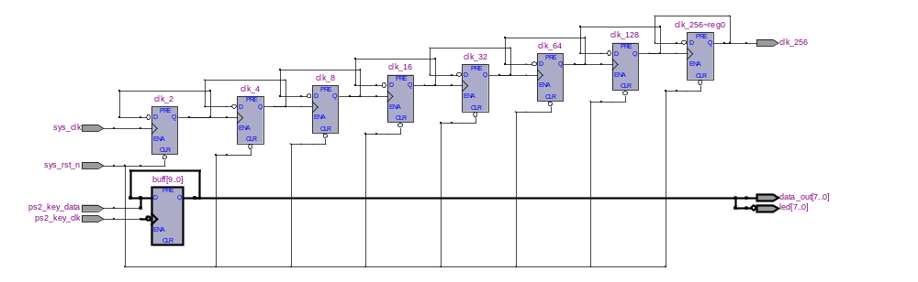

2009-10-25 (C) DongDong Stduio

